図1 揚湯試験での透水量係数(T)の比較

図2 透水量係数(T)と比湧出量(Sc)との関係

大気圧
観測水位
気圧効果補正水位
潮汐補正水位
図3a 茨木市施設L1の地下水位観測結果

大気圧
観測水位
気圧効果補正水位
潮汐補正水位
図3b 大阪市此花区施設L2の地下水位観測結果

大気圧
観測水位
気圧効果補正水位
潮汐補正水位
図3c 和泉市施設L3の地下水位観測結果

図4 大気圧に対する地下水位の相関(25時間階差)

図5 3地点の地下水位変動と地球潮汐(海面・固体潮汐)

和泉市施設L3
大阪市此花区施設L2
茨木市施設L1
熊本地震(M7.3)
日雨量
(気象庁 堺)
日雨量(気象庁大阪)
日雨量(気象庁茨木)
図6 気圧効果・潮汐補正後の地下水位変動と日雨量

図7 温泉水の水質分析試料採取地点

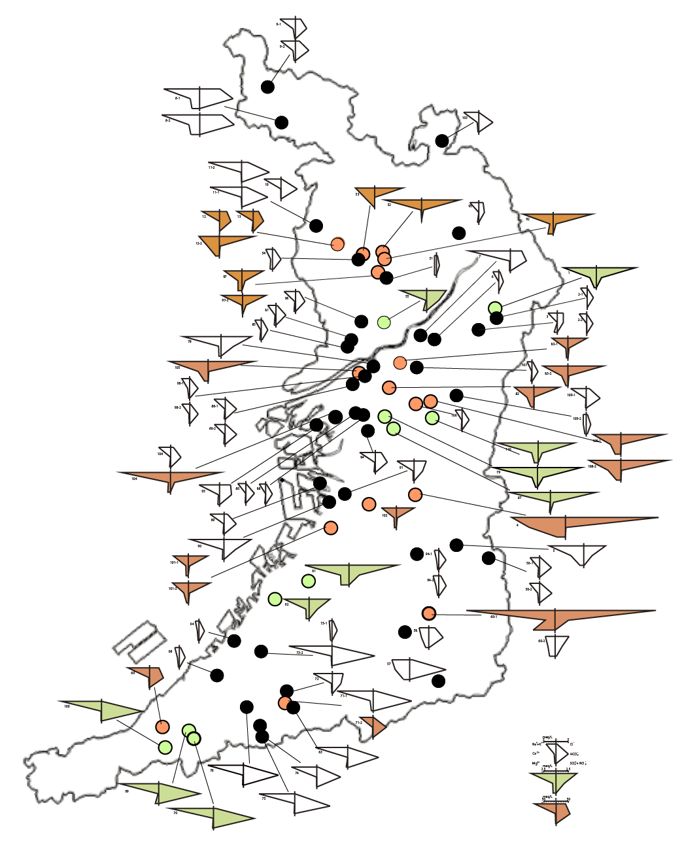
図8 ヘキサダイヤグラムを用いた水質の主成分組成

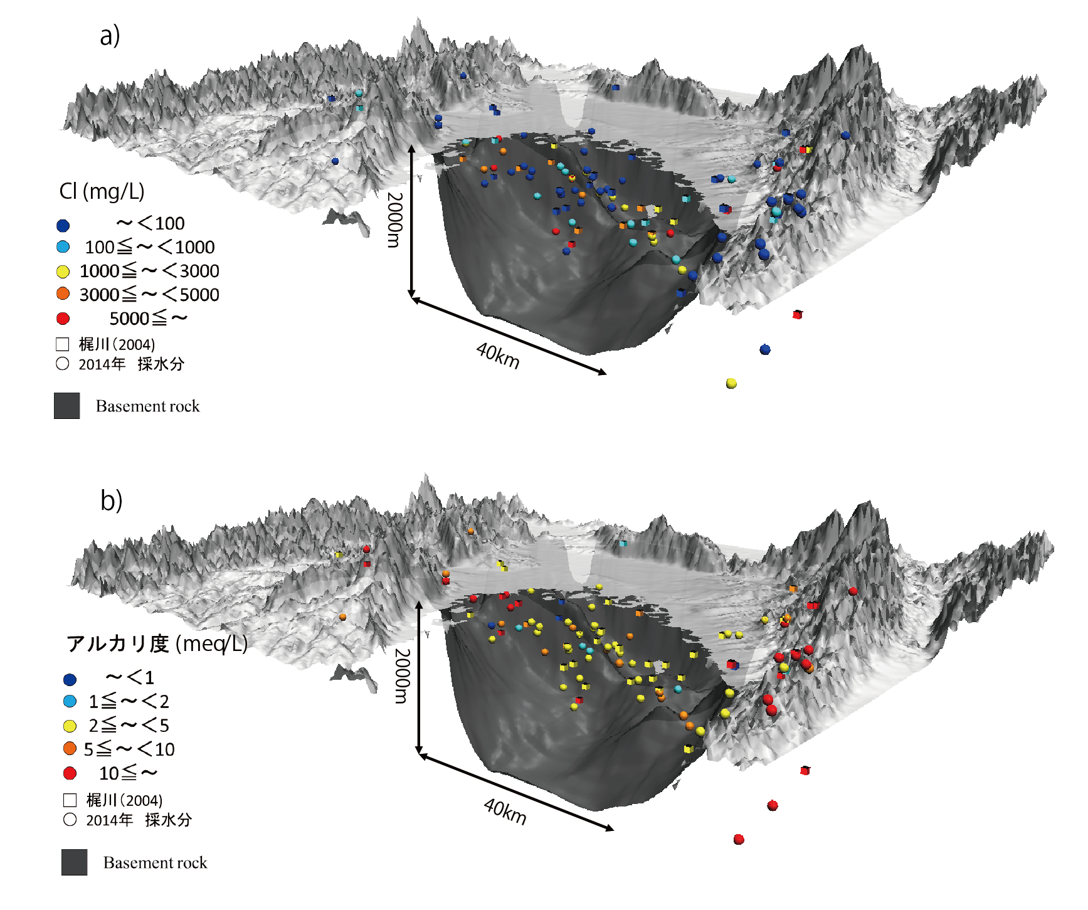
図9 塩化物イオンとアルカリ度の3次元分布

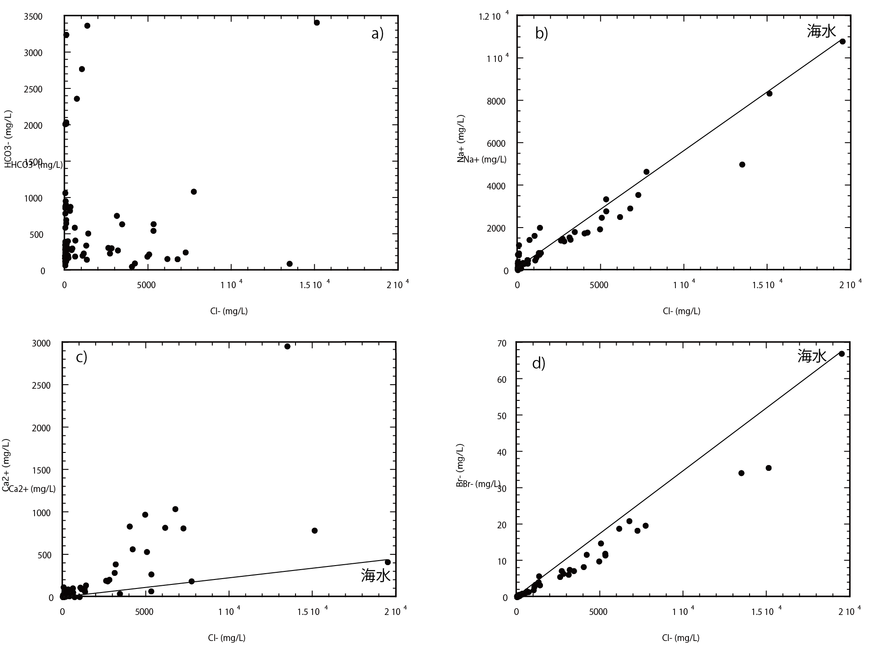
図10 主成分組成の関係

OH-13
OH-104
OH-73
OH-9
OH-10
OH-60
図11 平成15年（2003年）と平成26年（2014年）の泉質の比較

図12 平成15年（2003年）と平成26年（2014年）の泉質変化の地域的分布
赤丸：水質劣化地点、緑丸：水質向上地点、青丸：水質に大きな変化がない
黒丸：平成26年（2014年）に試料採取したその他の地点

図13 水の温度・圧力条件による体積弾性率の変化
水の体積弾性率は圧力100kg/cm³以下では温度依存が圧力依存より大きい．
20-50℃間では概ね 2.2E+08 kgf/m²

